Planung und Entwurf von Datenbanken
Komponenten eines Datenbanksystems
DBS (Datenbank System) = DB + DBMS → realisiert Datenbanksprache SQL
DB = Dateien oder Partitionen DBMS = SQL – Server, Datenbanktreiber auf Arbeitsplatz
1.1
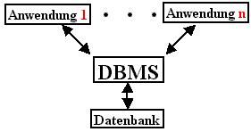
Eine Datenbank (DB) ist eine systematische Sammlung von Daten. Zur Nutzung und Verwaltung der in der DB gespeicherten Daten benötigt der Anwender ein Datenbankmanagementsystem (DBMS). Die Kombination von DB und DBMS ist das Datenbanksystem (DBS), wird häufig jedoch auch als Datenbank bezeichnet.
Das DBMS besteht aus einer Vielzahl von Werkzeugen und Generatoren. Auf der einen Seite stellt es dem Entwickler die Instrumente zu Verfügung, mit denen er das Datenmodel beschreiben und einrichten kann. Auf der anderen Seite muß das DBMS die Funktion anbieten, mit denen die Anwender Daten eingeben, verändern, abfragen und ausgeben können.

Diese Funktion erfolgt durch die Spezifizierung von WAS und nicht mehr WIE ; das soll heißen : der Entwickler teilt dem Programm die Datenlogik mit und der Anwender formuliert seine Abfrage. Wie die Daten zu speichern und zu Verwalten sind, ist Sache des DBMS. Es ist also Zuständig für die technische Umsetzung der Anforderungen von Entwicklern und Anwender.

Ebenen eines Datenbanksystems
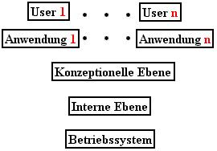
1.2
Die 4 (3) Ebenen eines DBS

Betriebssystem/Hardware
Dies ist die unterste Ebene, auf der jede Computeranwendung basiert. Neben dem DBS bauen also alle Programme auf dieser Ebene auf. Dabei kann man diese Ebene noch unterteilen: Die Hardware als absolut unterste Ebene, dessen Möglichkeiten vom BS verwaltet werden. Das BS bietet Programmen also die Hardwaremöglichkeiten an , ohne das die Programme die Hardware direkt ansprechen müssen.

Interne Ebene
Auf der Ebene erfolgt die physische Speicherung der Daten . Die Speicherlogik, die dabei verwendet wird, hängt vom DBMS ab und kann dem Entwickler völlig egal sein, weil über die Konzeptionelle Ebene auf die DB zurückgreift. Dem Anwender braucht die Interne Ebene , wie auch die Konzeptionelle Ebene nicht zu kümmern, weil er erst über die oberste , die Externe Ebene auf die DB zugreift.
►Administrator ►phys. Speicherung der Daten ►Verzeichnisse/Dateien ►Verteilung über mehrere Server ►Partitionen ►Backup der Datenbank und Protokolle

Konzeptionelle Ebene
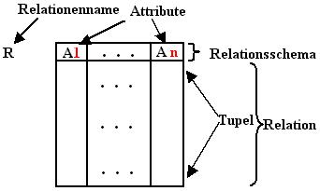
Beim relationalen Datenmodell werden die Daten in zweidimensionale Tabellen angeordnet. Jede Tabelle hat einen Relationsnamen (Tabellenname). Alle Zeilen werden als Relation (alle Datensätze), jede Zeile als Tupel (Datensätze), die Spaltenüberschriften als Attribut (Feldnamen und Dateitypen) - Namen und alle zusammen werden als Relationsschema (Tabellenkopf ) bezeichnet.

Allgemein wird in jeder Zeile eine Entität (Objekt) abgebildet.

1.3 Tabellenstruktur

Schlüssel
Damit man jede Zeile gezielt ansprechen kann, wird ein Schlüsselattribut eingeführt. Der Schlüssel muß immer eindeutig sein. Dieser Schlüssel wird auch als Primärschlüssel (Identifikationsschlüssel) bezeichnet. Teilweise hat man in einer Relation mehrere Attribute, die eindeutig sind, d.h. Schlüssel sein können; in diesem Fall werden die anderen Attribute als Schlüsselkandidaten (kann als primär Schlüssel verwendet werden) bezeichnet. Oder andersrum: Jeder Schlüsselkandidat (nicht eindeutig, Such- oder Sortierschlüssel, beschleunigt Zugriff auf DB) kann jederzeit als Primärschlüssel benutzt werden. Fremdschlüssel (bei Beziehungen zwischen Tabellen das Feld, das in der anderen Tabelle als Primärschlüssel definiert ist)
Zum Einrichten der DB mit ihren Tabellen bedient man sich der Data Definition Language (DLL) (erzeugen/ändern der Datenstruktur/Schlüssel, Vorgabe von Zugriffsrechten)

Externe Ebene
Auf der obersten Ebene befindet sich der Anwender , der das DBS mit einer Data Query Language (DQL – Abfragen, Auswertungen für Bildschirmmasken, Drucklisten, Berichte...) oder Data Manipulation Language (DML – hinzufügen, ändern, löschen von Datensätzen ) oder einem eigenen Anwendungsprogramm nutzt. TCL – Transaction Controll Language zu einer Transaktion gehören Änderungen in mehreren Tabellen (Rechnung erstellen/ Rechnungskopf / Rechnungsposition / offene Posten)

Datenbanken entwickeln

Vorgehensweise
Die Entwicklung einer DB vollzieht sich in mehreren Schritten. Zunächst ist festzustellen, welche Informationen die Anwender vom DBS erwarten. Aufgrund dieser Erhebung kann man sich dann überlegen, welche Tabellenbenötigt werden. Ferner muß festgelegt werden , welche Datentypen für die einzelnen Tabellenspalten benötigt werden. Dieser Prozess bezeichnet man als Datenmodulierung. Erst wenn die Daten- Modellierung abgeschlossen ist, können die Tabellen angelegt werden.

Grundsätze
Um sich einigen Ärger zu ersparen, empfiehlt es sich ein paar Grundsätze bei der Datenmodulierung zu beachten.

Keine Redundanz
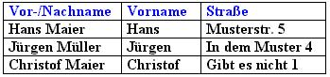
Unter Redundanz versteht man das doppelte Vorhandensein einzelner Daten. Am folgenden Beispiel wird dies besonders deutlich:

Wie man leicht sieht, kommt der Vorname in zwei Spalten vor. Dies bringt zwei Nachteile mit sich. Erstens kostet es mehr Speicherplatz, was bei einigen 1000 Datensätzen schon etwas ausmacht, zweitens werden Änderungen schwieriger, anfälliger und aufwendiger. Es müssen nämlich zwei Attribute geändert werden. Wenn dies nicht erfolgt, treten Inkonsequenzen auf.

Wenn zum Beispiel Christof Maier feststellt, dass Christoph mit ’f’ geschrieben einfach schlecht aussieht und er es gerne in Christoph geändert haben will, dabei aber nur das Attribut Vorname geändert wird, können die Briefe weiter an Christof Maier geschickt werden, weil hier das Attribut Vor-/Nachname verwendet wird. AN einer anderen Stelle im Programm würde aber wieder der korrigierte Christoph auftauchen.

Eindeutigkeit
Eine DB enthält Angaben zu den Eigenschaften einer Person oder Sache. Mittels dieser Angaben muß eindeutig ein bestimmter Tupel identifizierbar sein.
Das DB MS verfügt nicht über einen definierten Zugriffsweg auf einen bestimmten Datensatz. Deshalb muß in jeder Zeile einer Tabelle ein Wert enthalten sein, der diesen Eintrag eindeutig kennzeichnet. Um die Eindeutigkeit der Tabellenzeilen zu gewährleisten, erweitert man den Datensatz um ein Identifikationsmerkmal. Zum Beispiel wird einem Artikeldatensatz eine Artikelnummer zugeordnet. Dieses Merkmal nennt man Schlüssel.

Beim Festlegen des Schlüssels kann man einen Schlüssel selbst definieren oder einen fremddefinierten übernehmen. Bei einem Bruch würde sich da die ISBN-Nummer anbieten. Um nicht Gefahr zu laufen, dass durch eine Änderung solcher fremddefinierten Schlüssel im DBS Inkonsequenzen auftreten, zum Beispiel, weil der Schlüssel nicht mehr eindeutig ist, empfiehlt es sich, einen eigenen zu nehmen.

Keine Prozessdaten
Prozessdaten sind Daten, die durch einen Rechenprozess aus gespeicherten Attributen gewonnen werden. Folgendes einfaches Beispiel: Neben dem Geburtsdatum wird auch noch das Alter gespeichert. Spätestens nach einem Jahr ist der Eintrag falsch. Deshalb sollten diese Prozessdaten bei jeder Abfrage neu errechnet werden.

Tabellen erstellen
Um die benötigten Tabellen zu entwickeln, gibt es für einfache DB’s im Prinzip zwei Möglichkeiten. Entweder stur nach Schema – F über die 5 Normalformen oder etwas intuitiv über das ER-Modell und evtl. anschließender Kontrolle durch die 5 Normalformen. Man sollte sich beides ansehen und sich dann überlegen, welches System man benutzt. Wir werden bei unserem Beispiel beide Verwenden und dann das Ergebnis vergleichen, das eigentlich identisch sein sollte.

Erst wenn man größere DB entwickelt, muß man mit beiden Möglichkeiten gleichzeitig arbeiten. Das heißt erst mit dem ER-Modell eine Grundstruktur überlegen und diese dann mit den 5 Normalformen überprüfen.

Die 5 Normalformen

Die 1. Normalform
Ein Relationstyp ist in der 1. Normalform, wenn alle Attribute maximal einen Wert haben. Am Kreuzungspunkt einer Spalte mit einer Reihe darf also max. ein Datenwert stehen. Das Nichtvorhandensein von Daten ist zulässig.

Modellierung
* Logischer Entwurf
* Physischer Entwurf zu verwenden des DBMS festlegen, n:m Beziehungen in 1:n Beziehungen auflösen, physische Datentypen festlegen,
Abschätzung Platzbedarf
* Erzeugen der Tabellenstruktur – in SQL – Befehle umsetzen
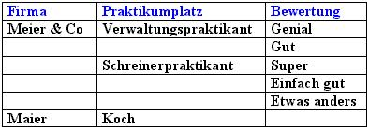
Mit anderen Worten: Wiederholungsgruppen sind nicht erlaubt (3)

Wenden wir diese Normalform mal auf unser Beispiel an. Dann werden wir feststellen, dass eine Firma mehrere Praktikumsplätze anbietet. Ebenso hat jeder Praktikumplatz mehrere Bewertungen.
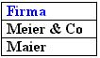
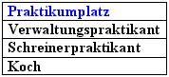
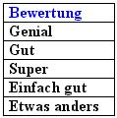

Um die Wiederholungsgruppen zu vermeiden, werden für diese einfach gesonderte Tabellen erstellt. Dadurch würden sich die folgenden drei Tabellen ergeben

Jetzt ist aber die Zuordnung verloren gegangen. Welcher Praktikumsplatz wurde denn nun mit Genial bewertet?
Um dieses Problem zu lösen, fügen wir jedem Relationsschema noch ein Feld hinzu, in dem nur werte stehen, die eindeutig sind, um eine bestimmte Zeile anzusprechen. Dieses Feld wird dann der Primärschlüssel, auch Primary key genannt. In der Regel empfiehlt es sich, ein Feld zu nehmen, in dem man die Einträge durchnummeriert. Diese Felder nennen wir ID. Deshalb werden der Firma eine FID und dem Praktikumsplatz eine PID zugeordnet.
Um jetzt noch die Zeilen zuzuordnen zu können, muß in der Praktikumsplatztabelle noch die FID und bei der Bewertungstabelle die PID eingetragen werden. Damit haben wir wieder eine eindeutige Zuordnung. Diese Felder nennt man Fremdschlüssel, weil sie Schlüsselfelder sind, die in einer anderen Tabelle Primärschlüssel sind.
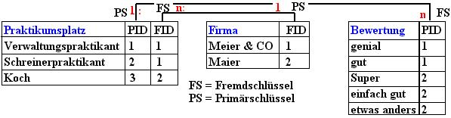
Damit ergeben sich für unser Teilbeispiel die folgenden Relationsschema:

Wiederholungsgruppen: nach Sinnzusammenhang richten, nicht nach dem tatsächlichen Wert

Die 2. Normalform
Deckt Felder auf , die der falschen Tabelle zugeordnet wurden. Beispiel Hersteller gehört zur Artikel Tabelle, nicht zum Auftrag
Ein Relationstyp ist in der 2. Normalform, wenn er in der 1. Normalform ist und jedes Attribut vom gesamten Primärschlüssel abhängt.

Relationstypen, die in der 1. Normalform sind, sind automatisch in der 2. Normalform, wenn ihr Primärschlüssel nicht zusammengesetzt ist (3)
Da wir in unserem Beispiel keine zusammengesetzten Primärschlüssel verwenden, ist es automatisch in der 2. Normalform.
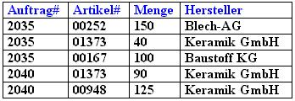
Ein kleines Beispiel: Gegeben ist folgende Tabelle Bestellposition:
Auftrag# und Artikel# sind der zusammengesetzte Primärschlüssel.

Die 3. Normalform
Die 3. Normalform ist erfüllt, wenn die 2. Normalform erfüllt ist und die Nicht- Schlüssel – Attribute funktional unabhängig voneinander sind.
Sind A und B Attribute eines Relationstyps, so ist B funktional abhängig von A, wenn für jedes Vorkommen ein und desselben Werten von A immer derselbe Wert B auftreten muß.
Eine funktionale Abhängigkeit kann auch von einer Gruppe von Attributen bestehen (3).
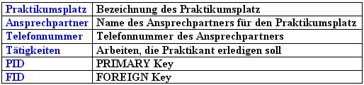
Bei unseren Relationsschema gibt es in der Tabelle B.5 jeweils an einer Stelle ein Verstoß gegen die 3. Normalform.
Hier der entscheidende Teil aus der Tabelle B.4:

Die Telefonnummer ist nicht abhängig vom Praktikumsplatz, sondern vom Ansprechpartner. Um diesen Konflikt zu lösen, gibt es zwei Möglichkeiten.

Die erste Möglichkeit besteht darin, die Telefonnummer aus dem Praktikumplatzrelationsschema zu entfernen und ein weiteres Relationsschema Telefon zu erstellen, wo es eine Spalte mit der Telefonnummer und eine mit dem Ansprechpartner gibt, wobei die letztere auch Primärschlüssel ist.

Alternativ empfiehlt es sich aber die zweite Möglichkeit, nämlich einfach Ansprechpartner und Telefonnummer aus der Praktikumplatztabelle zu löschen und für sie ein eigenes Relationsschema Ansprech zu erstellen. Damit eine Zuordnung noch möglich bleibt, erstellen wir eine AID in dem Ansprechrelationsschema und benutzen diese als Fremdschlüssel in dem Praktikumplatzrelationsschema. Diese Möglichkeit hat einige Vorteile, zum Beispiel, dass man ohne Probleme die Telefonnummer des Ansprechpartners ändern oder sich alle Ansprechpartner ausgeben lassen kann.

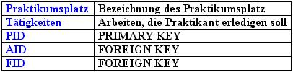
Damit ergeben sich folgende Relationsschema für unseren Ausschnitt:
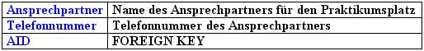

Die 4.Normalform
Die 4. Normalform ist erfüllt, wenn die 3. Normalform erfüllt ist und wenn keine paarweise auftretenden mehrwertigen Abhängigkeiten vorhanden sind.

Sind A,B, und C Attribute eines Relationstyps, so ist C mehrwertig abhängig von A, falls für jeden Wert von A für alle Werte von B, die zusammen mit dem Wert von A auftreten, jeweils die gleiche Wertmenge von C auftreten muß. Für verschiedene Werte von A können unterschiedliche Wertemengen von C auftreten.

Bei Verstoß gegen die 4. Normalform können “Gruppeninkonsequenzen auftreten“ (3).
kurzes Beispiel: Disposition
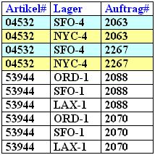
In der Relation Disposition sind folgende Informationen festgehalten.
- Der Lagerort für jeden Artikel
- Aufträge, in denen ein Artikel vorkommt
Es soll nicht ausgesagt werden, aus welchem Lager der Artikel für einen Auftrag kommt. Folgende mehrwertigen Abhängigkeiten liegen vor:
- Lager ist mehrwertig abhängig von Artikel#: Für jeden Artikel muß für alle Aufträge, für die der Artikel bestellt ist, jeweils die gleiche Gruppe von Lagern auftreten.
- Auftrag# ist mehrwertig von Artikel#: Für jeden Artikel muß für alle Lager, in denen der Artikel aufbewahrt wird, jeweils die gleiche Gruppe von Aufträgen auftreten

Damit die Relation der 4. NF genügt, muß sie in zwei neue Relationen (Artikel-Lager und Artikel- Auftrag) aufgespalten werden. Die erste Relation beschreibt, in welchem Zusammenhang Artikel und Lager stehen; die zweite den Zusammenhang zwischen Artikel und Auftrag.

Die 5.Normalform
Ein Relationstyp ist in der 5. Normalform, wenn er in der 4. Normalform ist und er sich unter keinen Umständen durch Kombination einfacherer Relationstypen mit unterschiedlichen Schlüsseln bilden lässt (3)
Das ist doch eigentlich selbsterklärend, oder??

Denormalisierung der Tabellen
Im Prinzip kann man die Tabellen, die man nach den 5 Normalisierungen erhalten hat 1:1 in der DB verwenden. Bei umfangreichen Datenbeständen empfiehlt es sich jedoch wieder eine Gewisse Denormalisierung aus Performancegründen,. Da wie aber keine so hohe Zugriffszahlen und Datenbestände haben, dass der Server überlastet werden könnte, können wir diesen Schritt getrost übergehen.
Aus einem anderen Grund empfiehlt sich jedoch eine Denormalisierung. Wie wir im Streifendiagramm sehen, kann keine sofortige Zuordnung von Ansprechpartner zur Firma stattfinden. Dies geht nur mit Hilfe der Praktikumplatztabelle. Der Einfachheit halber fügen wir der Ansprechtabelle auch

